2019202050 이강현

#include<stdio.h>//헤더파일 선언

int main(void)//메인함수 선언

{

int arr1[3][4];//int형 2차원 배열 선언

int arr2[7][9];//int형 2차원 배열 선언

printf("세로3 가로4 : %d \n", sizeof(arr1));//세로3 가로4의 2차원 배열 크기 출력

printf("세로7 가로9 : %d \n", sizeof(arr2));//세로7 가로9의 2차원 배열 크기 출력

return 0;//종료

}

한줄 토의: 2차원 배열의 선언이 가능하다.

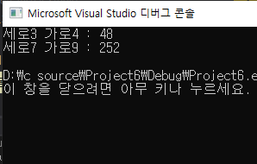

#include<stdio.h>

int main(void)

{

int villa[4][2];//int형 2차원 배열 선언

int popu, i, j;//int형 변수 선언

/\*가구별 거주인원 입력받기\*/

for (i = 0; i < 4; i++)//반복문 선언

{

for (j = 0; j < 2; j++)//반복문 선언

{

printf("%d층 %d호 인구수 : ", i + 1, j + 1);

scanf("%d", &villa[i][j]);

}

}

/\*빌라의 층별 인구수 출력하기\*/

for (i = 0; i < 4; i++)//반복문 선언

{

popu = 0;//popu변수 값 대입

popu += villa[i][0];

popu += villa[i][1];

printf("%d층 인구수 :\n",i+1,popu)

}

return 0; //종료

}

한줄 토의 : 2차원 배열의 응용

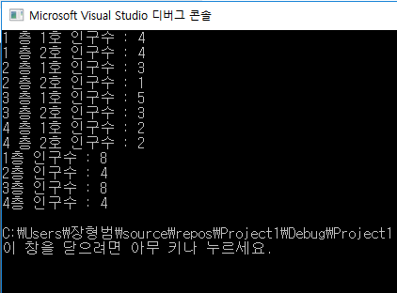

#include<stdio.h>

int main(void)

{

int arr[3][2];//int형 2차원 배열 선언

int i, j;//int형 변수 선언

for (i = 0; i < 3; i++)//반복문

for (j = 0; j < 2; j++)//반복문

printf("%p \n", &arr[i][j]);//변수들 주소 값 출력

return 0;//종료

}

한줄 토의 : 변수들의 주소값이 4바이트씩 늘어나고 16진수임을 확인

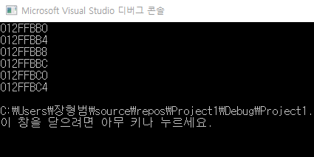

#include <stdio.h>

int main(void)

{

int i, j;//int형 변수 선언

/\*2차원 배열 초기화의 예1\*/

int arr1[3][3] = {//int형 2차원 배열 선언 후 전부 초기화

{1, 2, 3},

{4, 5, 6},

{7, 8, 9}

};

/\*2차원 배열 초기화의 예2\*/

int arr2[3][3] = {//int형 2차원 배열 선언 후 몇 개만 초기화

{1},

{4, 5},

{7, 8, 9}

};

/\*2차원 배열 초기화의 예\*/

int arr3[3][3] = { 1,2,3,4,5,6,7 }; //int형 2차원 배열 선언 후 부족하게 초기화

for (i = 0; i < 3; i++)//반복문 선언

{

for (j = 0; j < 3; j++)

printf("%d ", arr1[i][j]);

printf("\n");

}

for (i = 0; i < 3; i++)//반복문 선언

{

for (j = 0; j < 3; j++)

printf("%d ", arr2[i][j]);

printf("\n");

}

for (i = 0; i < 3; i++)//반복문 선언

{

for (j = 0; j < 3; j++)

printf("%d ", arr3[i][j]);

printf("\n");

}

return 0;//종료

}

한줄 토의 : 2차원 배열 선언이 다양한 방법으로 응용가능함을 알게됨.

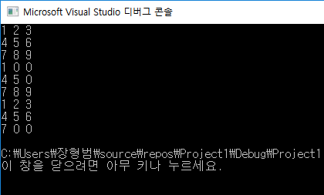

#include<stdio.h>

int main(void)

{

int mean = 0, i, j;//int형 변수 mean 선언 후 초기화, i, j 선언

int record[3][3][2] = { //3차원 배열 선언 후 초기화

{

{70, 80},

{94, 90},

{70, 85}

},

{

{83, 90},

{95, 60},

{90, 82}

},

{

{98, 89},

{99, 94},

{91, 87}

}

};

for (i = 0; i < 3; i++)//반복문 선언

for (j = 0; j < 2; j++)//반복문 선언

mean += record[0][i][j];//j의 반복문이 실행되며 j값이 증가, j값 종료하면 i 증가 후 다시 j값 반복

// i값 끝나면 탈출 이때 mean값은 record[0][i][j]의 반복문이 실행된 배열 값들의 총 합

printf("A학급 전체 평균 : %g \n", (double)mean / 6);//A학급 평균

mean = 0; //B학급도 계산하기 위해 mean값 0으로 다시 초기화

for (i = 0; i < 3; i++)//반복문 선언

for (i = 0; i < 2; j++)//반복문 선언

mean += record[1][i][j];//record[1]만 바뀌고 위의 코드와 같음

printf("B학급 전체 평균 %g", (double)mean / 6);//B학급 평균

mean = 0;//B학급도 계산하기 위해 mean값 0으로 다시 초기화

for (i = 0; i < 3; i++)//반복문 선언

for (i = 0; i < 2; j++)//반복문 선언

mean += record[2][i][j];//record[2]만 바뀌고 위의 코드와 같음

printf("C학급 전체 평균 %g", (double)mean / 6);//C학급 평균

return 0;//종료

}

한줄 토의 : 3차원 배열 선언방법과 for문을 이용한 평균 내는법을 알게됨

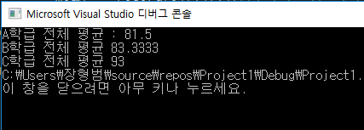

#include<stdio.h>

int main(void)

{

int arr[2][4];//int형 2차원 배열 선언

for (int i = 0; i < 2; i++)//반복문

for (int j = 0; j < 4; j++) {//반복문

printf("숫자를 입력하세요 : ");

scanf("%d", &arr[i][j]);// 반복문을 이용한 배열의 값들 입력

}

for (int i = 0; i < 2; i++) {//반복문

for (int j = 0; j < 4; j++)//반복문

printf("%d", arr[i][j]);//입력된 배열의 값들 출력

printf("\n");

}

for (int i = 0; i < 4; i++) { //반복문

for (int j = 0; j < 2; j++)//반복문

printf("%d", arr[j][i]);//배열의 값 행과 열을 바꿔서 출력

printf("\n");

}

return 0;//종료

}

한줄 토의 : 배열의 값을 입력할 때 배열의 주소값에 입력해야 함

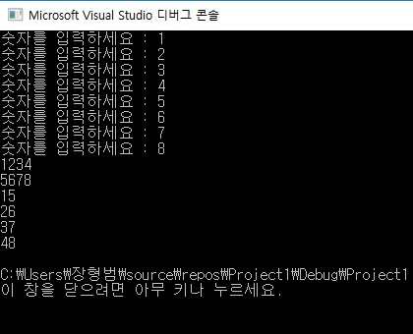

#include<stdio.h>

int main()

{

double num = 3.14;//double형 변수 num 선언 후 초기화

double \*ptr = &num;//double형 포인터함수 선언 후 num의 주소값 가리킴

double \*\*dptr = &ptr;//double형 이중포인터 변수 선언 후 포인터 변수의 주소값을 가리킴

double \*ptr2;//double형 포인터 변수 선언

printf("%9p &9p \n", ptr, \*dptr);//ptr값과 \*dptr값 출력

printf("%9p %9p \n", ptr, \*\*dptr);//ptr값과 \*\*dptr값 출력

ptr2 = \*dptr;//ptr2가 \*dptr 값 가리킴

\*ptr2 = 10.99;//\*ptr2 값 초기화

printf("%9g %9 \n", num, \*\*dptr);//num값과 \*\*dptr값 출력

return 0;//종료

}

한줄토의 : 이중 포인터에 대해 알게됨

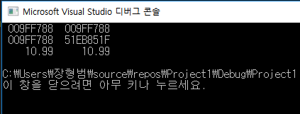

#include<stdio.h>

void SwapInPtr(int \* p1, int \*p2)//SwaplnPtr 함수 선언

{

int \* temp = p1;//int형 포인터 변수 temp 선언 후 p1값 가리킴

p1 = p2;//p1에 p2값에 대입

p2 = temp;//p2에 temp값 대입

}

int main(void)

int num1 = 10, num2 = 20;//int형 변수 num1,num2선언 후 초기화

int \*ptr1, \*ptr2;//int형 포인트 변수 ptr1, ptr2 선언

ptr1 = &num1, ptr2 = &num2;//ptr1에 num1의 주소값 대입 ptr2에 num2의 주소값 대입

printf("\*ptr1, \*ptr2 : %d %d \n", \*ptr1, \*ptr2);//포인터 변수 값들 출력

SwalpIntPtr(ptr1, ptr2);//SwalplnPtr 함수 실행

printf("\*ptr1, \*ptr2 ; %d %d \n", \*ptr1, \*ptr2);//포인터 변수 값들 출력

return 0;//종료

}

한줄 토의 : 포인터 변수 함수로 저장된 값들이 변화하지 않는 예

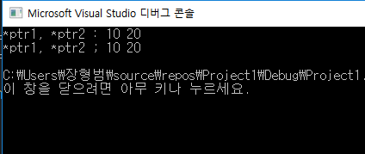

#include<stdio.h>

void SwapInPtr(int \* \*\*dp1, int \*\*dp2)//SwapInPtr 함수 선언

{

int \* temp = \*dp1;//int형 포인터 변수 temp에 dap1 주소값 대입

\*dp1 = \*dp2;//dp1의 주소값에 dp2의 주소값 대입

\*dp2 = temp;//dp2의 주소값에 temp값 대입

}

int main(void)

{

int num1 = 10, num2 = 20;// int형 변수 num1, num2선언 후 초기화

int \*ptr1, \*ptr2;//int형 포인트 변수 ptr1, ptr2 선언

ptr1 = &num1, ptr2 = &num2;;//ptr1에 num1의 주소값 대입 ptr2에 num2의 주소값 대입

printf("\*ptr, \*ptr2 : %d %d \n", \*ptr1, \*ptr2);//포인터 변수 값들 출력

SwapInPtr(ptr1, ptr2);//SwalpIntPtr함수 불러옴

printf("\*ptr1, \*ptr2 ; %d %d \n", \*ptr1, \*ptr2);//포인터 변수 값들 출력

return 0;//종료

}

한줄 토의 : 올바른 포인터 변수의 저장된 값을 바꾸는 함수의 예

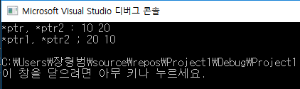

#include<stdio.h>

int main(void)

{

int num1 = 10, num2 = 20, num3 = 30;//int형 변수 선언 후 초기화

int \* ptr1 = &num1; //int형 포인터 변수 ptr1이 num1의 주소값 가리킴

int \* ptr2 = &num2;//int형 포인터 변수 ptr2이 num2의 주소값 가리킴

int \* ptr3 = &num3;//int형 포인터 변수 ptr3이 num3의 주소값 가리킴

int \* ptrArr[] = { ptr1, ptr2, ptr3 };//int형 포인터배열 선언 후 초기화

int \*\*dptr = ptrArr;//이중 포인터 배열 선언

printf("%d %d %d \n", \*(ptrArr[0]), \*(ptrArr[1]), \*(ptrArr[2]));//출력문

printf("%d %d %d \n", \*(dptr[0]), \*(dptr[1]), \*(dptr[2]));//출력문

return 0;//종료

}

